ПРОЕКТ

Татарстан Республикасы
Арча район Советы тарафыннан
кертелә

“Татарстан Республикасы Арча районының Сарай-Чокырча тимер юл разъездын бетерү һәм “Арча муниципаль районы” муниципаль берәмлегенең һәм аның составындагы муниципаль берәмлекләрнең территорияләре чикләрен билгеләү һәм аларның статусы турында” Татарстан Республикасы Законына үзгәрешләр кертү турында

ТАТАРСТАН РЕСПУБЛИКАСЫ
ЗАКОНЫ

1 статья

Татарстан Республикасы Арча районының Сарай-Чокырча тимер юл разъездын бетерергә.
2 статья

“Арча муниципаль районы” муниципаль берәмлегенең һәм аның составындагы муниципаль берәмлекләрнең территорияләре чикләрен билгеләү һәм аларның статусы турында” 2005 елның 31 гыйнварындагы 7-ТРЗ номерлы Татарстан Республикасы Законына (Татарстан Дәүләт Советы Җыелма басмасы 2005, № 1 (I өлеш); 2008, №12 (VII өлеш); 2010, № 5 (I өлеш); 2011, № 8 (I өлеш); 2013, №7; 2014, №12 ( IV өлеш); Татарстан Республикасы Законнары җыентыгы, 2026, № 1 (өлеш I) түбәндәге үзгәрешләрне кертергә:
- 3 статьяның унынчы абзацында “, Сарай-Чокырча тимер юл разъезды” сүзләрен төшереп калдырырга.
- 1нче кушымтаны түбәндәге редакциядә бәян итәргә:
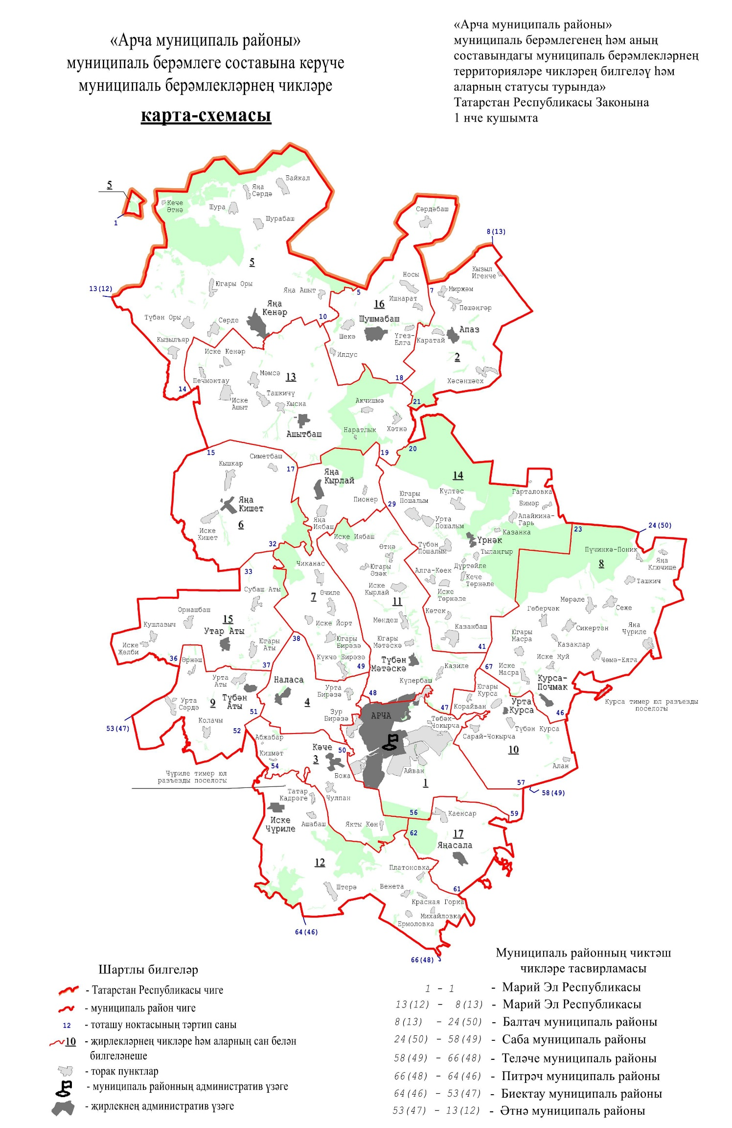

“Арча муниципаль районы” муниципаль берәмлеге составына керүче шәһәр һәм авыл җирлекләре

Карта-схемада № | Муниципаль берәмлекләр
1 | Арча шәһәре
2 | Апаз авыл җирлеге
3 | Кәче авыл җирлеге
4 | Наласа авыл җирлеге
5 | Яңа Кенәр авыл җирлеге
6 | Яңа Кишет авыл җирлеге
7 | Яңа Кырлай авыл җирлеге
8 | Сеҗе авыл җирлеге
9 | Урта Аты авыл җирлеге
10 | Урта Курса авыл җирлеге
11 | Иске Кырлай авыл җирлеге
12 | Иске Чүриле авыл җирлеге
13 | Ташкичү авыл җирлеге
14 | Үрнәк авыл җирлеге
15 | Утар Аты авыл җирлеге
16 | Шушмабаш авыл җирлеге
17 | Яңасала авыл җирлеге | ».

3 статья

Әлеге Закон рәсми басылып чыккан көненнән соң 10 көн узганнан соң үз көченә керә”.

Татарстан Республикасы
Башлыгы (Рәисе) Р.Н. Миңнеханов

